Die Implementierungs-Phase des ADDIE-Modells

Das ADDIE-Modell ist ein Produktentwicklungs-Paradigma. Es hilft beim Konzeptionieren von Trainings, Schulungen oder E-Learnings. Es ist eine Gedankenstütze. ADDIE ist ein Akronym. Zu den Komponenten gehören Analyse, Design, Entwicklung, Implementierung und Evaluierung. Wichtig zu wissen ist, dass nie alles ausgefüllt oder durchgeführt werden muss – am besten übt man das ADDIE-Modell ein oder zwei Mal anhand eines Beispiels ein und kristallisiert so die für einen wichtigen Elemente heraus.

I-MPLEMETATION – Was beinhaltet die Phase?
- Implementierungsstrategie für Kunden (Reaktionen des Kunden; Kundenanforderungen ändern Implementierungsstratgie; Kunde wird zufriedener)
- Lernmaterialien an Lernende verteilen und erproben (über Internet ohne Lernendenverhalten zu tracken oder Lernmanagementsystem, um Lernendenverhalten zu tracken ob ein Lernmodul abgeschlossen wurde; wie lange das dauerte, es gibt unterschiedliche Sachen, die getrackt werden können…)
- Bereiten Sie die Lernumgebung vor (Ort, Lehrende, Lernende; Materialien, Instruktionen; Voraussetzungen)
Inhalt | konkret | Anwendung auf konkretes Beispiel
1) Bereiten Sie den Lehrenden vor | Erstelle Facilitator Plan (Facilitator = Person, die Lehrende auswählt, instruiert und sie kontrolliert)
Inhalt | konkret | Anwendung auf konkretes Beispiel
1) Bereiten Sie den Lehrenden vor | 1. Identifizieren der Lehrenden (deren Qualifikation, Voraussetzungen… passiert eigentlich schon in Analysephase, wird aber hier nochmal wiederholt)
2. Schulen / unterrichten

Soll eine Instruktion mitgeliefert werden?

Wie soll unterrichtet werden (pdf, online, ….)?

Welche Werkzeuge werden an Ort und Stelle gebraucht (Computer (windows – welche Versionen?; mac); Computer mit Kamera; Maus;
Flash-player; Lautsprecher; Designpad; Stift; Blätter; pdf-reader (adobe); Taschenrechner)?

3. Trainer trainieren (verantwortlich ist Koordinator)

Sind Instruktionen erforderlich (Onboarding über Telefon, Schulungen über Webmeetings,…)?

Voraussetzungen?
Gibt es eine Lehrerhandreichung (siehe Development –ending activities) plus Zeiten dafür setzen
- Bsp:

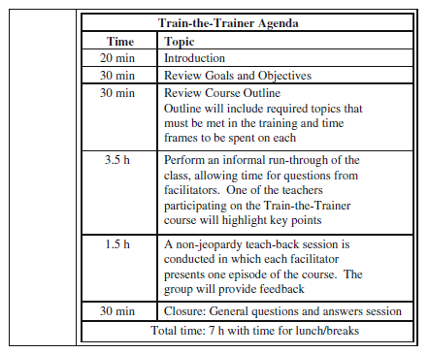

Inhalt | konkret | Anwendung auf konkretes Beispiel
2) Bereiten Sie den Lernenden vor | 1. Identifizieren  präferierte Lernstile, vorausgesetzte Kenntnisse (Vorwissen) und Fähigkeiten, Rekrutierungsstrategien und Lernendenbindungspläne (wurde bereits in Analyse gemacht, hier aber nochmal wiederholen)
2. schulen / unterrichten

Totale Anzahl der Lernenden
Anzahl der Lernenden pro Klasse
Anreise
Klassenliste
3. Vor-Kurs-Kommunikation (Onboarding)

- um positive Einstellung vor Kursabsolvierung zu erzeugen

- logistische Arrangements: Datum, Ort, Unterkunft, Zweck des Kurses, erwartete Ergebnisse, Sind Vorarbeiten seitens der Lernenden nötig? Müssen die Lernenden etwas mitbringen (z. B. ein Projekt, Jobbeispiel, aktuelles Problem)

- Engagieren / Aktivieren: Wie soll geübt werden? Wie soll gecoacht / unterstützt werden? Gibt es Glossar, Quellenverlinkungen, …

- Gemeinschaft fördern (Chattool, Foren,…)

Inhalt | konkret | Anwendung auf konkretes Beispiel
4. Überwachung: Trackingdaten | Arten von Datensätzen:  - Prüfungen (Testscores)  - Noten  - Aufbewahrung der Daten (wer darf sie sehen?)  - Kontaktaufnahme mit Lernenden für follow-up Bewertungen
5. Implementierung der Lernumgebung ins didaktische Konzept und Kultur eines Unternehmens | Hängt mit Analysephase zusammen  Stellenwert von E-Learnings, Implementierungsstrategie von E-Learnings, Support nötig?, wie kann E-Learning in bestehende Struktur integriert werden (Scorm,….)

Dann:

Implementierung im Team besprechen (Evaluation!)! Hat man alles bedacht? Braucht es Nachbesserungen?

Branch, R. M. (2009). Instructional design: The ADDIE Approach. New York: Springer.

